イベントの御案内
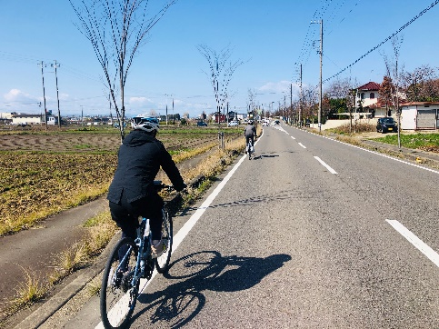
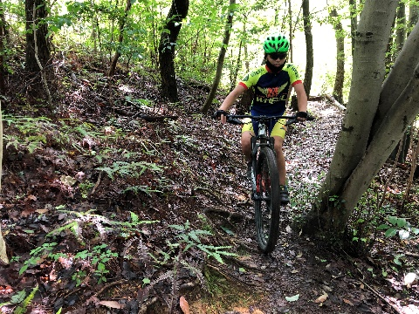

8月8日（土）～23日（日） GT店頭試乗期間
最新2021年モデルのGTのマウンテンバイクの試乗ができます！
試乗可能車種：
GRADE CARBON PRO サイズ：55
GRADE ALLOY EXPERT サイズ：51
FORCE 29 EXPERT サイズ：M
FORCE 29 ELITE サイズ：S
ZASKAR CARBON COMP サイズ：M
※13日（木）から16日（日）は夏季休暇です

9月13日（日） 26-9（ブロック）サイクリング
オフロードの走行が初心者の方にオススメのサイクリングです。
26インチでも29インチでもブロックタイヤ装着車で楽しむサイクリング!!
平坦なオフロードを中心に走行します。オフロードをガタガタ、ゴトゴト楽しみます。
推奨車輌：マウンテンバイク、シクロクロス等のブロックタイヤ装着車

9月20日（日） 2525（ニコニコ）サイクリング
ロードバイクの初心者、及び、クロスバイクに慣れてきた方にオススメのサイクリングです。
いつもニコニコ、オンロードをのんびり時速25ｋｍ程度でサイクリングを楽しみます。
推奨車輌：ロードバイク、グラベルロード、シクロクロス、クロスバイク

いずれも参加費無料です。他店で御購入頂いたお客様でも無料で参加して頂けますが、ラインで当店を友だち登録して頂いた方に限ります。
ヘルメット、グローブ、マスク又はネックカバー着用義務。参加希望の方は事前に連絡を下さい。
集合出発９時・集合場所：ウイール（ニコニコ） かかみ野自然遺産の森（ブロック）
自転車及びヘルメットのレンタルも可能です。（レンタルの場合は集合8時30分）
（レンタル料 自転車,ヘルメット,グローブ4.000円:ヘルメットのみ300円:グローブのみ300円）
天候不順または都合により中止にする場合がございます。

ＣＹＣＬＥ・ＰＲＯ ウイール 058-383-6115 ホームページ フェイスブック ライン

